MATEŘSKÁ ŠKOLA PARDUBICE,
POSPÍŠILOVO NÁMĚSTÍ 1692
ZPRAVODAJ 2. POLOLETÍ
ŠKOLNÍ ROK 2021 – 2022__
tel: 466264555, mobil: 773951904
mobil: 773951904 - nová budova
e-mail: mskolka@volny.cz
web: http://mspospisilovo.cz
PLÁNOVANÉ AKCE ŠKOLKY
ÚNOR _ proběhlo
22. 2. KARNEVAL V MŠ - v dopoledních hodinách všechny třídy
28.2. – 4.3. Jarní prázdniny
BŘEZEN – bude realizováno od vydání
10.3. EKOCENTRUM PALETA – téma: Voda 4. třída od 10,10 hod.
15.3. DIVADLO V MŠ - MAUGLÍ 1. představení v 9 hod. a 2. v 10 hod. (všechny třídy)
18.3. VÍTÁNÍ JARA
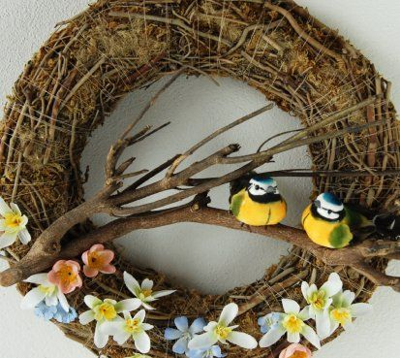
stavba JARNÍHO HRADU PRO SKŘÍTKY

23.3. VÝLET DO SLATIŃAN
– program „Od semínka k pralesu“ v 8,15 hod. odjezd z MŠ, 4. a 6. třída (Šablony III.)
24.3. ZDRAVÁ VÝŽIVA – program pro 3.třídu od 9 hod. a pro 4.třídu od 10 hod.
(Program Zdravá 5)

29.3. DIVADLO V MŠ – JAK HONZA KE ŠTĚSTÍ PŘIŠEL v 9 hod. a v 10,15 hod. (1. – 6.třída)
30.3. JARNÍ FOTOGRAFOVÁNÍ V MŠ
- ukázka fotografií je v dětských šatnách
31.3. EKOCENTRUM PALETA téma: Jaro 4. třída od 8,45 hod. (přijďte včas do MŠ)
31.3. EKOCENTRUM PALETA téma: Bylinky 3.třída od 10,10 hod.

DUBEN
1.4. SFÉRICKÉ KINO – téma filmů - uvedeny na webu a na třídách (pro všechny třídy)
9.4. LIDOVÝ BĚH VAŇKA VAŇHY – zveme rodiče s dětmi na pardubický běh – účast i pedagogů školy zajištěna
13.4. VELIKONOČNÍ HRA - pro všechny třídy s dárkem pro děti od Spolu rodičů
20.4. ŽIVÍ DRAVCI V MŠ (sokolník) - program na zahradě od 10.30hod. – pro všechny třídy
27.4. FOTOGRAFOVÁNÍ TŘÍD
KVĚTEN
3.5. Přednáška k bezpečnosti dětí s policisty Městské policie pro 3. a 4. třídu, od 9,15hod. pro předškoláky
4.5. KNIHOVNA - tř. Myšek v 10 hod.
5.5. KNIHOVNA - tř. Medvídci v 10 hod.
10.5. KOUZELNÍK „JIŘÍČEK “ V MŠ od 9hod. a 10. hod. (1. – 6. třída)
25.5. EKOCENTRUM PALETA - program „Voda“ 3. třída v 10,10 hod.
BESÍDKY A JARNÍ DÍLNIČKY – termíny budou vyvěšeny na třídách
ČERVEN
1.6. DEN DĚTÍ – dopolední hry v MŠ, občerstvení hrazeno ze Spolku rodičů
2.6. Divadlo Úsměv – O kominíku Kryštofovi – v 9 a v 10 hod. 1. – 6.třída
23.6. MALÁ ŠKOLNÍ AKADEMIE - odpolední slavnost v MŠ
PLAVECKÝ VÝCVIK každé pondělí_1. 2. 5. 6. tř. 10 lekcí, časové termíny: 25.4., 2.5., 9.5., 16.5., 23.5.,30.5., 6.6., 13.6., 20.6., 27.6. a kyvadlová doprava je hrazena spol. rodičů.
IN-LINE BRUSLE se SKI FANATIC – předpoklad duben – květen (termíny budou upřesněny)
ŠKOLA V PŘÍRODĚ - 16. – 20.5. 2022 na SEČI - 3.třída, 4.třída a předškolní děti ze 6.třídy s programem od Ski Fanatic
SOKOL - program od České obce sokolské – cvičení po celé pololetí pro všechny třídy
Masáže - program MISP– červen, 3. a 4.třída (bude teprve objednáno)
Chystáme na období 3 –6 /2022 VÝLETY, jejich aktuální termíny budou uvedeny na webu MŠ a na nástěnkách na třídách.
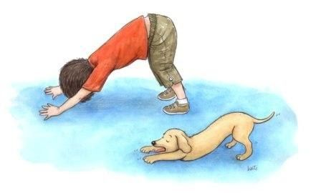
Program - Jóga ve školce – březen, duben ve dnech Po, Út 1. – 6.třída _ hrazeno Spolkem rodičů. Začínáme již 14. 3. 2022 (rozpis na tř.)
EKOLOGICKÉ SBĚROVÉ AKTIVITY
Sběr papíru – Prosíme Vás, abyste papír roztřídili a svázali provázkem.
Sběrové místo je za školní kuchyní – odváží sběr - soutěž SmP a.s.
Sběr PET lahví – soutěž SmP a.s. Sbíráme PET lahve různých velikostí, sešlápnuté. Buď jsou jednorázově (po výzvě) dané igelitové pytle v dětských šatnách nebo se PET lahve vhazují venku do žlutého kontejneru.

Sběr použitého kuchyňského oleje – odvoz FRITEX s.r.o.
Sběrové místo u dílny – černý kontejner – olej musí být uzavřený v PET lahvích.
Učme děti, že oleje nepatří do kanalizace!
RECYKLOHRANÍ – MŠ získává odměnu Sběr použitých baterií a tonerů
Použité tonery můžete vhazovat do označených krabic u dílny za ředitelnou. Použité vybité baterie vhazujte do vyznačených nádob v šatnách jednotlivých tříd-„baterkožrouti“.
Sběr drobných elektrospotřebičů
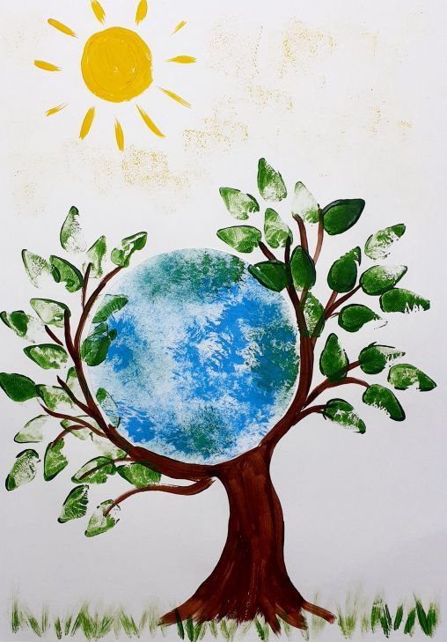
Můžete vhazovat veškeré drobné elektrospotřebiče, které se vejdou do červené sběrné nádoby. Nevhazujte sem baterie a žárovky, staré, funkční i nefunkční mobilní telefony. Děkujeme, že pomáháte.
*****************************
Spolek rodičů při MŠ Pospíšilovo nám. Rodiče, žádáme o včasné uhrazení členských příspěvků za rok 2021/2022. Všechny zde uvedené akce a další aktivity jsou spolufinancované nebo plně hrazené dětem ze Spolku rodičů. Děkujeme.
